Ecole Princesse Paola 4ème année 2019-2020

Liste du matériel scolaire

Tous les classeurs de troisième année peuvent être vidés et repris à l'identique. A titre informatif, nous vous redonnons les intitulés des classeurs et des intercalaires afin de vous assurer que votre enfant soit bien en ordre et de remplacer ce qui est abîmé.

- 1 Classeur Français (archives), 2 anneaux à levier, format A4, dos 8 cm avec 6 intercalaires :
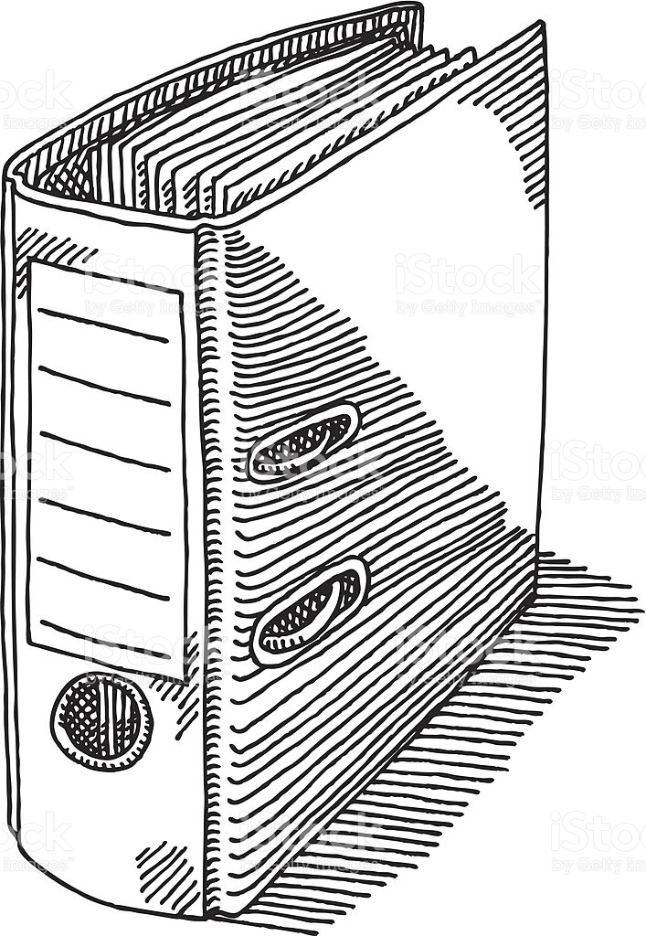
1) Lire
2) Écrire
3) Parler
4) Écouter
5) Parcours
6) Évaluations
==== Ce classeur restera le plus souvent en classe. ===

- 1 Classeur Mathématiques (archives), 2 anneaux à levier, format A4, dos 8 cm avec 3 intercalaires :
- Tip Top
- Entrainements mathématiques
3) Évaluations
==== Ce classeur restera le plus souvent en classe. ===

- 1 Classeur Éveil (archives), 2 anneaux à levier, format A4, dos 8 cm avec 6 intercalaires :
- Éveil géographique
- Éveil historique
- Éveil scientifique
- Éveil artistique
- Fiches-outils
- Évaluations
==== Ce classeur restera le plus souvent en classe. ===

- 1 Classeur Semaine, 2 anneaux à levier, format A4, dos 4 cm avec 6 intercalaires :
- Devoirs et leçons
- Français
- Mathématiques
- Éveil
- Nederlands
- Avis
==== Ce classeur sera toujours dans le cartable. ===

- Un classeur Bulletin souple, dos 2 cm avec 5 intercalaires :
1) Bulletin et commentaires
2) Évaluations
3) Néerlandais
4) Gymnastique
5) Cours philosophiques
==== Ce classeur restera le plus souvent en classe. ===

Petit matériel

- 100 pochettes plastifiées transparentes –format A4- multi-trous
- Un bloc de feuilles A4 quadrillées 1 cm (grands carrés) avec marge
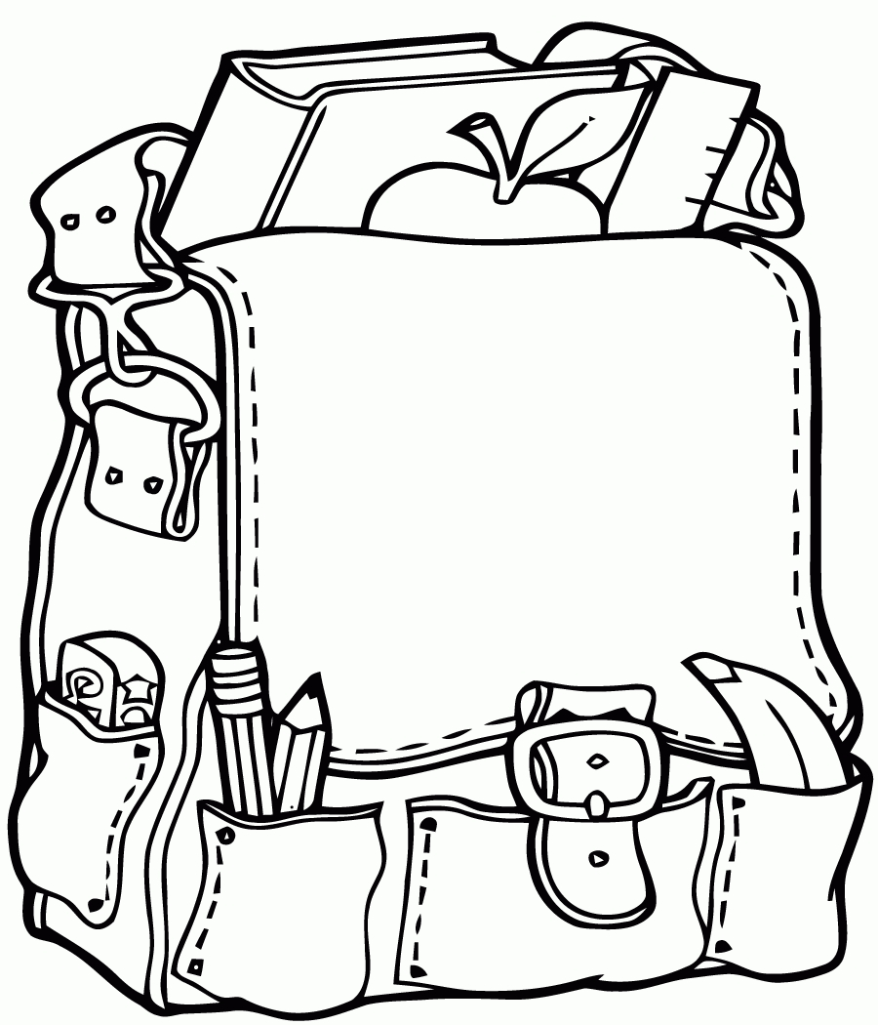
- Des œillets de renforcement
- Grande latte plastique rigide transparente de 30 cm
- Équerre « Aristo » (équerre avec rapporteur intégré)
- Un compas
- Deux boîtes de mouchoirs jetables
- Une gourde remplie d'eau chaque jour ;)
- Trois photos d’identité récentes
- Une photo couleurs de vacances (ou autre, récente) format +/-9/13cm
- Un tablier de peinture
- Du papier pour recouvrir les cahiers (motif au choix), des étiquettes et du papier adhésif transparent (à garder à la maison)

Dans une première trousse :
- Une petite latte plastique rigide
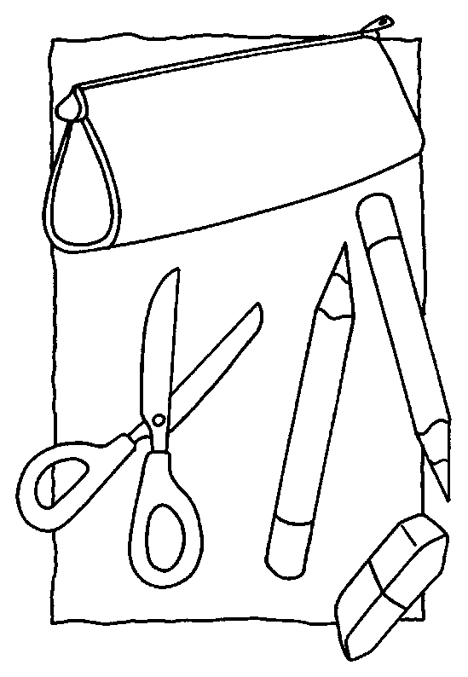
- Un grand bâton de colle (pas liquide)
- Une paire de ciseaux
- Un stylo (encre effaçable)
- Un effaceur
- Deux crayons gris d'écriture
- Une gomme blanche et un taille-crayon avec réserve
- Un bic à 4 couleurs (bleu, vert, rouge et noir)

Dans une seconde trousse :
- Douze feutres
- Douze crayons de couleurs
- Deux surligneurs fluorescents (deux couleurs différentes)
- Quelques cartouches de réserve pour le stylo d'encre bleue (effaçable)

Nous vous rappelons que le matériel de votre enfant doit être étiqueté, vérifié et renouvelé, si nécessaire, tout au long de l’année scolaire. Tout doit être apporté le jour de la rentrée.

Réunion collective des parents le vendredi 6 septembre 2019
18 h 00 : présentation de l’équipe pédagogique et discours de la directrice au réfectoire ou sous le préau.
18 h 30 : réunion avec les titulaires dans la classe de votre enfant.
! Présence indispensable pour un bon démarrage de l’année ! Merci à vous.
Les institutrices de 4ème année

